Ngày soạn: 1/4/2025
CHỦ ĐỀ 8: AN TOÀN GIAO THÔNG

Thời gian thực hiện: 4 tiết
I. MỤC TIÊU CHỦ ĐỀ
1. Về kiến thức
- Biết quan sát thực tế và khai thác được hình ảnh về giao thông trong cuộc sống.
- Mô tả và thực hiện được SPMT đề tài giao thông theo yêu cầu
- Biết kết hợp các yếu tố nguyên lí tạo hình để thể hiện nội dung đề tài giao thông.
- Phân tích được ý nghĩa của SPMT về đề tài giao thông.
2. Về năng lực
a. Năng lực chung: Tự học, giải quyết vấn đề, tư duy, tự quản lý, trao đổi nhóm.
b. Năng lực chuyên biệt:
+ Năng lực quan sát và nhận thức thẩm mĩ
+ Năng lực sáng tạo và ứng dụng thẩm mĩ
+ Năng lực đánh giá thẩm mĩ.
3. Về phẩm chất
- Chăm chỉ: Học sinh tích cực tự giác và nỗ lực học tập, nhu cầu tự luyện tập chăm chỉ.
- Trung thực: Biết chia sẻ ý kiến, mạnh dạn góp ý xây dựng bài.
- Trách nhiệm: Học sinh có tinh thần trách nhiệm. Bước đầu thể hiện tinh thần hợp tác trong làm việc nhóm.
II. CÁC NỘI DUNG CHÍNH CỦA CHỦ ĐỀ
Bài | Tên bài | Nội dung | Số tiết
15 | Em vẽ giao thông | - Thực hành: Vẽ hoặc xé, dán thể hiện đề tài giao thông  - Sản phẩm của HS, tác phẩm của họa sĩ  - Thể loại: Hội họa  - Chủ đề: Văn hóa – xã hội | 2
16 | Thiết kế tạo dáng phương tiện giao thông | - Thực hành: Thiết kế một phương tiện giao thông em yêu thích  - Sản phẩm của HS và tác phẩm của họa sĩ  - Thể loại: thiết kế công nghiệp  - Chủ đề: Văn hóa – xã hội | 2

Tuần 31,32 – Tiết 30,31
Bài 15: EM VẼ GIAO THÔNG
(Thời lượng 2 tiết)
I. MỤC TIÊU
1. Về kiến thức
- Học sinh hiểu được đặc điểm các loại hình giao thông, lựa chọn hình ảnh phù hợp trong tranh vẽ giao thông
- Học sinh biết cách vẽ tranh về giao thông
- Học sinh vẽ được một bức tranh về giao thông
- Phân tích được bố cục, hình ảnh,, màu sắc, đường nét, trong tranh.
2. Về năng lực:
a. Năng lực chung:
- Năng lực tự chủ và tự học: Biết chuẩn bị đố dùng, vật liệu để học tập và hoàn thiện bài thực hành.
- Năng lực giao tiếp và hợp tác: Biết trao đổi, thảo luận, trong quá trình học, thực hành, trưng bày, chia sẻ nhận xét sản phẩm.
- Năng lực giải quyết vấn đề và sáng tạo: Biết dùng vật liệu và công cụ, họa phẩm để thực hành tạo SPMT.
b. Năng lực chuyên biệt:
- Quan sát và nhận thức thẩm mĩ: Biết quan sát và hiểu được nội dung chủ đề giao thông, nắm được những hình ảnh mang nét đặc trưng, biết tìm mảng hình, hòa sắc tạo vẻ đẹp trong tranh.
- Sáng tạo ứng dụng thẩm mĩ: Thực hiện được bài thực hành tgiao thông qua cảm nhận của cá nhân bằng các yếu tố nghệ thuật nét, mảng màu,…
- Phân tích và đánh giá thẩm mĩ: Biết trưng bày, phân tích, nhận xét, đánh giá vẻ đẹp và ý nghĩa của tranh vẽ; nêu được hướng phát triển mở rộng thêm SPMT bằng nhiều chất liệu; biết phâm tích những giá trị thẩm mĩ trêm sản phẩm của cá nhân và nhóm.
3. Về phẩm chất
- Chủ đề góp phần bồi dưỡng tính chăm chỉ, trung thực, trách nhiệm, yêu nước và nhân ái ở HS, cụ thể là:
- Phát triển tình yêu, quý trọng môi trường giao thông an toàn và có ý thức bảo vệ, xây dựng môi trường văn hóa giao thông.
- Cảm nhận được vẻ đẹp của văn hóa giao thông qua SPMT và biết sử dụng vào thực tế cuộc sống. Trân trọng, giữ gìn, bảo vệ môi trường văn hóa giao thông văn minh, lịch sự.
- Biết sử dụng, bảo quản một số vật liệu, chất liệu thông dụng như màu vẽ, giấy màu, giấy bìa,…trong thực hành, sáng tạo; tích cực tự giác và nỗ lực học tập.
- Xây dựng tình thân yêu, đoàn kết, trách nhiệm với bạn bè qua hoạt động nhóm.
- Biết cảm nhận vẻ đẹp, tình yêu, trách nhiệm của mình với cộng đồng.
- Biết chia sẻ chân thực suy nghĩ của mình qua trao đổi, nhận xét sản phẩm.
- Chuẩn bị đầy đủ các đồ dùng, vật liệu để thực hành sáng tạo.
II. THIẾT BỊ DẠY HỌC VÀ HỌC LIỆU
1. Chuẩn bị của giáo viên
- SGK, sách giáo viên (SGV), biên soạn theo định hướng phát triển năng lực, tìm hiểu mục tiêu bài học.
- Một số ảnh chụp về an toàn giao thông.
- Tranh vẽ về an toàn giao thông đại diện cho một số vùng miền (có thể sử dụng hình ảnh trong SGK, hoặc sưu tầm tranh, ảnh, video clip về an toàn giao thông).
- Tranh vẽ giao thông của HS.
- Các bước hướng dẫn cách vẽ.
- Phương tiện hỗ trợ: Máy tính, máy chiếu, bảng, phấn, giấy A4
2. Chuẩn bị của học sinh
- SGK, vở vẽ
- Đồ dùng học tập: Bút chì, màu vẽ (bút chì màu, màu sáp màu,…), bút vẽ các cỡ, giấy trắng, giấy màu, keo dán, tẩy/ gôm,…
- Sưu tầm tranh, ảnh liên quan đến bài học.
III. TIẾN TRÌNH DẠY HỌC
* HOẠT ĐỘNG 1 : MỞ ĐẦU
a. Mục tiêu: Tạo tâm thế hứng thú cho học sinh và từng bước làm quen với nội dung bài học
b. Nội dung: Em vẽ giao thông
c. Sản phẩm học tập: Hs trả lời được câu hỏi.
d. Tổ chức thực hiện:

HOẠT ĐỘNG CỦA GV - HS | GHI BẢNG
Bước 1: Chuyển giao nhiệm vụ
- GV giới thiệu về giao thông theo đặc trưng vùng miền: giao thông đường bộ, đường thủy, đường sắt,...
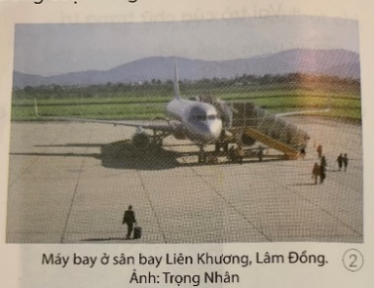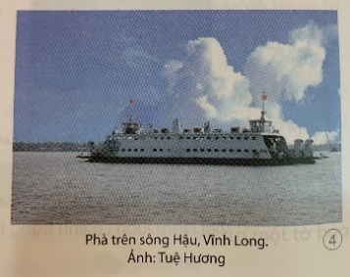

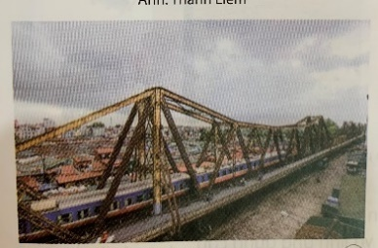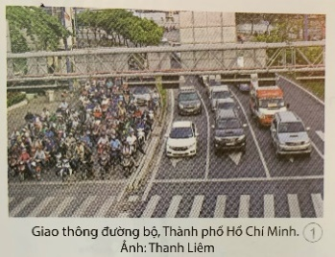
- Yêu cầu HS quan sát tranh, đặt câu hỏi để HS tìm hiểu, thảo luận nhóm bàn
- Thời gian : 3 phút.
+ Các bức ảnh thể hiện hoạt động gì?
+ Bức ảnh thể hiện phương tiện giao thông nào?
+ Chúng có đặc điểm gì?
Bước 2 : Thực hiện nhiệm vụ
- HS tiếp nhận nhiệm vụ, HS thực hiện yêu cầu thảo luận cặp đôi để trả lời câu hỏi.
- Thời gian: 2 phút.
- GV đến các nhóm theo dõi, hỗ trợ HS nếu cần thiết.
+ SPMT nào diễn tả hành vi phù hợp hoặc không phù hợp trong an toàn giao thông?
+ Bố cục, màu sắc của sản phẩm đã phù hợp với đề tài chưa?
Bước 3 : Báo cáo, thảo luận
-Học sinh báo cáo kết quả
+ Bức ảnh thể hiện hoạt động về giao thông
+ Trong mỗi ảnh thể hiện giao thông đường bộ, giao thông đường sắt, giao thông đường hàng không, giao thông đường thủy
+ Tranh được thể hiện bằng chất liệu : Màu sáp, nước, sơn dầu
+ Mỗi một loại hình giao thông có đặc điểm khác nhau
Bước 4 : Kết luận, nhận định
Vậy là chúng ta đã biết cách quan sát các hình ảnh minh họa để thấy được sự phong phú của các hoạt động về giao thông .

*HOẠT ĐỘNG 2 : HÌNH THÀNH KIẾN THỨC MỚI
1.Quan sát và nhận thức
a. Mục tiêu: HS nhận biết được vẻ đẹp của tĩnh vật qua ảnh và tranh vẽ.
b. Nội dung: - HS quan sát ảnh chụp, tranh vẽ giao thông SGK (hoặc do GV sưu tầm chuẩn bị thêm). Qua đó, cảm nhận được đặc điểm sắp xếp hình ảnh, màu sắct và xây dựng ý tưởng thể hiện sản phẩm mĩ thuật của mình.
- GV hướng dẫn HS quan sát và định hướng cho HS thông qua các gợi ý trong SGK trang 6.
c. Sản phẩm học tập: - HS hình thành ý tưởng thể hiện tranh vè giao thông.
d. Tổ chức thực hiện:
HOẠT ĐỘNG CỦA GV - HS | GHI BẢNG
Bước 1: Chuyển giao nhiệm vụ  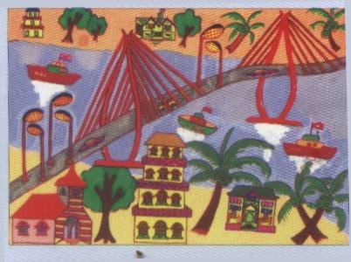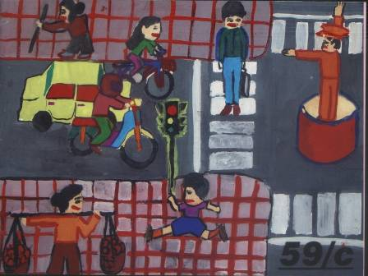  - GV giới thiệu tranh về giao thông  - GV yêu cầu HS quan sát  - GV giới thiệu cho HS một số tranh, ảnh trong SGK trang 6,7, ngoài ra GV có thể sưu tầm thêm tranh, ảnh tĩnh vật và nêu câu hỏi gợi mở để HS suy nghĩ, thảo luận:  + Những hình ảnh nào được thể hiện trong các bức tranh?  + Em hãy cho biết các hình ảnh được thể hiện những hành vi, hoạt động tham gia giao thông ntn?  + Cách sắp xếp mảng hình, mảng và màu như thế nào?  + Tranh được thể hiện bằng chất liệu gì?  + Nêu cách diễn tả của hòa sắc trong tranh?  + Em hãy nêu cảm xúc của mình khi vẽ tranh?  Bước 2 : Thực hiện nhiệm vụ  - HS tiếp nhận nhiệm vụ, HS thực hiện yêu cầu thảo luận cặp đôi để trả lời câu hỏi.  - Thời gian: 3 phút.  - GV đến các nhóm theo dõi, hỗ trợ HS nếu cần thiết.  Bước 3 : Báo cáo, thảo luận  -Học sinh báo cáo kết quả  + Những hình ảnh được thể hiện trong các bức tranh: người, các phương tiện giao thông, đường xá, biển báo…  + các hình ảnh thể hiện hành vi giao thông khuyến khích, có hành vi tham gia giao thông đáng phê phán  + Cách sắp xếp hình ảnh phù hợp từng loại hình giao thông, người và phương tiện tham gia giao thông phong phú là hình ảnh trọng tâm  + Màu sắc phù tươi sáng.  + Tranh được thể hiện bằng chất liệu : Màu sáp, nước, sơn dầu…  Bước 4 : Kết luận, nhận định  -GV nhận xét bổ sung, chốt ý : Vậy là chúng ta đã thực hiện được cách quan sát ảnh chụp, tranh vẽ trong SGK .Qua đó, cảm nhận được đặc điểm của tranh em vẽ giao thông và xây dựng ý tưởng thể hiện sản phẩm mĩ thuật của mình hoạt động cuối của chủ đề. | 1.Quan sát và nhận thức
* HOẠT ĐỘNG 3 : LUYỆN TẬP
2. Luyện tập và sáng tạo
a. Mục tiêu: - Tìm hiểu cách thể hiện sản phẩm theo đề tài Em vẽ giao thông.
- HS biết cách thể hiện một SPMT chủ đề Em vẽ giao thông.
b. Nội dung: - HS quan sát, tìm hiểu các bước thực hiện SPMT đề tài Em vẽ giao thông. trong SGK, trang 66.
- HS thực hiện SPMT đề tài Em vẽ giao thông.
c. Sản phẩm học tập: - SPMT đề tài Em vẽ giao thông. theo hình thức tranh vẽ hoặc xé, dán.
d. Tổ chức thực hiện:

HOẠT ĐỘNG CỦA GV - HS | GHI BẢNG
Bước 1: Chuyển giao nhiệm vụ  - GV yêu cầu HS mở SGK, trang 66, 67, cho HS quan sát và đặt câu hỏi về các bước thực hiện một SPMT đề tài Em vẽ giao thông.  - GV giúp HS lựa chọn chất liệu để thực hiện bài.  -GV cho HS quan sát video, tranh các bước vẽ:  +HS nêu các bước vẽ tranh ?  Bước 2 : Thực hiện nhiệm vụ  - HS tiếp nhận nhiệm vụ, HS thực hiện yêu cầu thảo luận cặp đôi để trả lời câu hỏi.  - Thời gian: 3 phút.  - GV đến các nhóm theo dõi, hỗ trợ HS nếu cần thiết.  + Bài tập thực hành.  - Vẽ hoặc xé, dán thể hiện đề tài Em vẽ giao thông.  - Chất liệu tự chọn.  - Kích thước A3. Hoặc A4  - GV cho HS tham khảo một số SPMT vẽ hoặc xé dán thể hiện đề tài Em vẽ giao thông | 2.Luyện tập và sáng tạo  a.Cách vẽ tranh “Em vẽ giao thông”  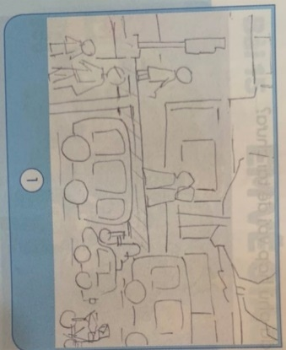  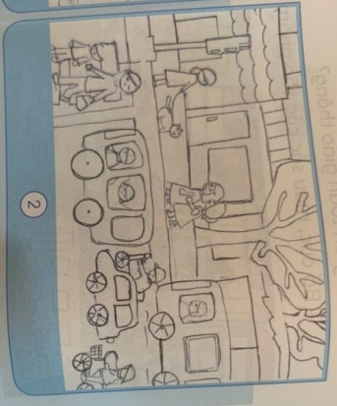  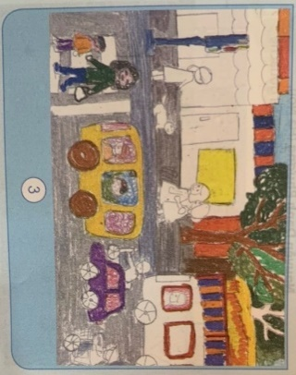  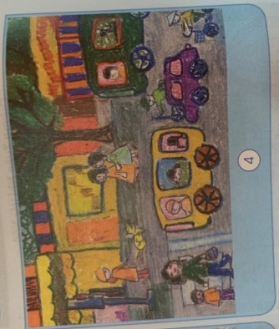  b. Thực hành:  Vẽ 1 bức tranh “Em vẽ giao thông”, chất liệu tự chọn.
*Hướng dẫn về nhà :
- Nghiên cứu trên mạng về các hình ảnh về giao thông
- Chuẩn bị tiết sau : đồ xé dán, màu, sáp, bút chì chỉnh bài vẽ và đánh giá, nhận xét.

Tiết 2
* HOẠT ĐỘNG 3 : LUYỆN TẬP (Tiếp theo)
2. Luyện tập và sáng tạo

HOẠT ĐỘNG CỦA GV - HS | GHI BẢNG
Bước 2: Thực hiện nhiệm vụ  + HS làm việc cá nhân hoặc nhóm.  + GV đến các nhóm theo dõi, hỗ trợ HS nếu cần thiết.  Bước 3: Báo cáo ,thảo luận  + GV gọi cho học sinh dừng bài vẽ và đặt bài vẽ lên bàn trước mặt  -HS quan sát và chọn bài vẽ của bạn để nhận xét chung.  - GV lựa chọn SPMT của HS đã thể hiện để trưng bày theo hình thức nhóm.  - GV đề nghị HS mở SGK, trang 67, và định hướng gợi ý tìm hiểu theo nội dung:  + Sản phẩm thể hiện những hành vi, hoạt động tham gia giao thông theo hướng khuyến khích hay phê phán?  + Cách sắp xếp hình, mảng và màu trong sản phẩm như thế nào?  + Đánh giá tác động của SPMT đến nhận thức về an toàn giao thông.  Bước 4: Kết luận, nhận định  + GV đánh giá, nhận xét.  + GV kết luận | 2. Luyện tập và sáng tạo  b.Thực hành
3. Phân tích và đánh giá
a. Mục tiêu: - HS biết trưng bày, phân tích, chia sẻ cảm nhận về sản phẩm của mình và của bạn.
b. Nội dung:
- GV yêu cầu HS trả lời câu hỏi ở hoạt động Phân tích và đánh giá trong SGK Mĩ thuật 7
- HS thảo luận và trả lời câu hỏi trong SGK Mĩ thuật 7
c. Sản phẩm học tập: Sản phẩm mĩ thuật của HS
d. Tổ chức thực hiện:
HOẠT ĐỘNG CỦA GV - HS | GHI BẢNG
Bước 1: Chuyển giao nhiệm vụ  - GV đặt câu hỏi cho HS thảo luận nhóm cặp đôi để nhận biết thêm cảm xúc do nét, màu, nhịp điệu và sự hài hoà trong các bài vẽ tranh tĩnh vật mang lại.  -Thời gian : 1 phút  + Em ấn tượng với bài vẽ nào? Vì sao?  + Bố cục và cách diễn tả về nét, hình, màu của bài vẽ như thế nào?  + Em có cảm xúc gì khi thực hiện bài Em vẽ giao thông?  - Khuyến khích HS phân tích và chia sẻ cảm nhận về:  + Bài vẽ yêu thích.  + Hoà sắc trong bài vẽ.  + Cách diễn tả về bố cục, nét, hình, màu, đậm nhạt trong bài vẽ.  - HS tiếp nhận nhiệm vụ, trả lời câu hỏi, đưa ra đáp án.  - GV nhận xét, đánh giá, chuẩn kiến thức bài học  Bước 2: Thực hiện nhiệm vụ  + HS đọc sgk, quan sát sản phẩm tranh vẽ của bạn và thực hiện yêu cầu.  + GV đến các nhóm theo dõi, hỗ trợ HS nếu cần thiết.  Bước 3: Báo cáo ,thảo luận  -HS cử đại diện lên điều hành nhận xét tranh.  +Bố cục bài vẽ  +Hình vẽ  +Màu. Sắc của tổng thể bài...  - HS tự nhân xét bổ sung các bài vẽ theo các yếu tố trên.  Bước 4: Kết luận, nhận định  + GV đánh giá, nhận xét bổ sung.  -Vậy là chúng ta đã biết cách trưng bày và giới thiệu, chia sẻ bài vẽ của mình trước lớp, nêu cảm nhận của mình về bố cục, nét, màu,…trong bài vẽ; biết phân tích, đánh giá bài vẽ của mình và của bạn ở hoạt động 3. | 3. Phân tích và đánh giá
* HOẠT ĐỘNG 4: VẬN DỤNG
4.Ứng dụng với tranh giao thông
a. Mục tiêu: HS đưa ra những ý tưởng ứng dụng tranh giao thông trong cuộc sống.
b. Nội dung: GV yêu cầu HS trả lời câu hỏi ở hoạt động Vận dụng – phát triển trong SGK Mĩ thuật 7
c. Sản phẩm học tập: Câu trả lời của HS
d. Tổ chức thực hiện:
HOẠT ĐỘNG CỦA GV - HS | GHI BẢNG
Bước 1: Chuyển giao nhiệm vụ  - GV Cho HS xem hình ảnh tranh giao thông được sử dụng ở trường học, ngoài đường phố.  - GV đặt câu hỏi gợi ý để HS thảo luận (1 phút)  - Hình thức: cặp đôi  + Em thường thấy tranh tĩnh vật ở những nơi nào?  + Em có cảm nhận như thế nào về những bức tranh giao thông em thấy trông lớp học, cổng trường ?  + Vai trò của SPMT thể hiện thế nào trong cuộc sống ?  Bước 2: Thực hiện nhiệm vụ  - HS tiếp nhận nhiệm vụ, trả lời câu hỏi, đưa ra đáp án  Bước 3: Báo cáo ,thảo luận  -HS trình bày các câu trả lời.  + Tranh giao thông thường bắt gặp ở cổng trường, các nơi công cộng…  + Tranh giao thông giáo dục ý thức cho mọi người có ý thức hơn trong việc chấp hành an toàn giao thông.  Bước 4: Kết luận, nhận định  -GV đánh giá, nhận xét bổ sung gợi ý cho HS:  + Thể hiện thành công sản phẩm mĩ thuật về đề tài giao thông chính là góp phần tuyên truyền về hành vi tự giác chấp hành pháp luật khi tham gia giao thông. | 4. Ứng dụng với tranh tĩnh vật
*Hướng dẫn về nhà :
- GV gợi ý cho HS hướng sưu tầm qua sách, báo, in – tơ – nét,…viết cảm nhận sản phẩm sưu tầm được theo gợi ý:
+ Lợi ích của việc chấp hành an toàn giao thông.
+ Hậu quả của việc chấp hành an toàn giao thông.
+ Sự phong phú của đề tài và hình thức thể hiện.
- Chuẩn bị tiết sau : đất nặn, tranh ảnh về các phương tiện giao thông
- Nghiên cứu trước bài 16 : Thiết kế tạo dáng phương tiện giao thông

Tuần 33,34 – Tiết 32,33
Bài 16: THIẾT KẾ TẠO DÁNG PHƯƠNG TIỆN GIAO THÔNG
(Thời lượng 2 tiết)
(KT ĐÁNH GIÁ CUỐI KÌ II)
I. MỤC TIÊU.
1. Về kiến thức
- Biết chọn lọc hình ảnh để thiết kế tạo dáng phương tiện giao thông.
- Biết được công năng của phương tiện để hoàn thiện thiết kế tạo dáng phương tiện giao thông.
- Biết sử dụng vật liệu có sẵn để mô phỏng tạo dáng một phương tiện giao thông.
- Phân tích được hiệu quả thẩm mĩ thông qua tạo dáng phương tiện giao thông.
2. Về năng lực:
a. Năng lực chung:
- Năng lực tự chủ và tự học: Biết chuẩn bị đố dùng, vật liệu để học tập và hoàn thiện bài thực hành.
- Năng lực giao tiếp và hợp tác: Biết trao đổi, thảo luận, trong quá trình học, thực hành, trưng bày, chia sẻ nhận xét sản phẩm.
- Năng lực giải quyết vấn đề và sáng tạo: Biết dùng vật liệu và công cụ, họa phẩm để thực hành tạo SPMT.
b. Năng lực chuyên biệt:
- Năng lực ngôn ngữ: Vận dụng kĩ năng nói trong trao đổi, giới thiệu, nhận xét,…
- Năng lực tính toán: Vận dụng sự hiểu biết về hình trong không gian hai chiều, ba chiều để áp dụng vào vẽ sản phẩm.
- Quan sát nhận thức thức các thẩm mĩ: Biết quan sát và hiểu về văn hóa an toàn giao thông; nắm bắt được những đặc điểm, tính chất của một số hoạt động khi tham gia giao thông ghi nhớ, cảm thụ vẻ đẹp của hình ảnh an toàn giao thông từ hình khối, màu sắc tới sự chuyển động trong không gian, thời gian qua hoạt động về giao thông.
- Sáng tạo ứng dụng thẩm mĩ: Thực hiện được bài thực hành về chủ đề: An toàn giao thông qua cảm nhận của cá nhân bằng các yếu tố tạo hình; nét, hình khối, màu sắc,…trong SPMT; biết và phân tích được một số nguyên lí tạo hình được sử dụng trong bài thực hành của bạn, qua đó, cảm thụ được vẻ đẹp của an toàn giao thông.
- Phân tích và đánh giá thẩm mĩ: Biết trưng bày, phân tích, nhận xét, đánh giá sản phẩm; nêu được hướng phát triển mở rộng thêm sản phẩm bằng nhiều chất liệu; biết phân tích những giá trị thẩm mĩ trên sản phẩm của cá nhân và nhóm.
3. Về phẩm chất
- Chủ đề góp phần bồi dưỡng tính chăm chỉ, trung thực, trách nhiệm, yêu nước và nhân ái ở HS, cụ thể là:
- Chăm chỉ: - Phát triển tình yêu, quý trọng môi trường giao thông an toàn và có ý thức bảo vệ, xây dựng môi trường văn hóa giao thông.
- Cảm nhận được vẻ đẹp của văn hóa giao thông qua SPMT và biết sử dụng vào thực tế cuộc sống. Trân trọng, giữ gìn, bảo vệ môi trường văn hóa giao thông văn minh, lịch sự.
- Biết sử dụng, bảo quản một số vật liệu, chất liệu thông dụng như màu vẽ, giấy màu, giấy bìa,…trong thực hành, sáng tạo; tích cực tự giác và nỗ lực học tập.
- Trung thực:- Biết chia sẻ chân thực suy nghĩ của mình qua trao đổi, nhận xét sản phẩm.
- Trách nhiệm: - Xây dựng tình thân yêu, đoàn kết, trách nhiệm với bạn bè qua hoạt động nhóm.
- Biết cảm nhận vẻ đẹp, tình yêu, trách nhiệm của mình với cộng đồng.
- Chuẩn bị đầy đủ các đồ dùng, vật liệu để thực hành sáng tạo.
II. THIẾT BỊ DẠY HỌC VÀ HỌC LIỆU
1. Chuẩn bị của giáo viên
- SGK, sách giáo viên (SGV), biên soạn theo định hướng phát triển năng lực, tìm hiểu mục tiêu bài học.
- Một số ảnh chụp về an toàn giao thông.
- Tranh vẽ về an toàn giao thông đại diện cho một số vùng miền (có thể sử dụng hình ảnh trong SGK, hoặc sưu tầm tranh, ảnh, video clip về an toàn giao thông).
- Phương tiện hỗ trợ (nếu có).
2. Chuẩn bị của học sinh.
- SGK, VBT (nếu có).
- Bút chì, đất nặn, màu vẽ (màu chì, bút màu sáp, bút màu dạ, màu nước,…), giấy trắng, tẩy/ gôm, bìa, keo dán, kéo.
- Sưu tầm tranh, ảnh liên quan đến bài học.
III. TIẾN TRÌNH DẠY HỌC
* HOẠT ĐỘNG 1 : MỞ ĐẦU
a. Mục tiêu: Tạo tâm thế hứng thú cho học sinh và từng bước làm quen với nội dung bài học
b. Nội dung: GV trình bày vấn đề của bài học, HS trả lời câu hỏi.
c. Sản phẩm học tập: HS lắng nghe và tiếp thu kiến thức
d. Tổ chức thực hiện:
HOẠT ĐỘNG CỦA GV - HS | GHI BẢNG
Bước 1: GV chuyển giao nhiệm vụ
-GV cho học sinh xem một số hình ảnh về các phương tiện giao thông khác nhau:
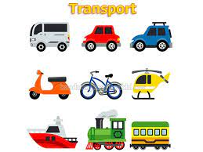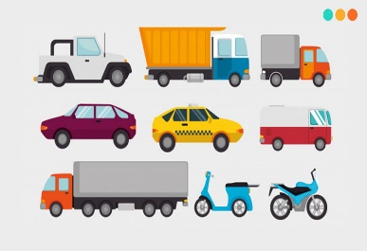
- Yêu cầu HS quan sát tranh, đặt câu hỏi để HS tìm hiểu, thảo luận nhóm bàn
- Thời gian : 3 phút.
? Em hãy mô tả đặc điểm, hình dáng, màu sắc của các phương tiện giao thông mà em yêu thích.
- GV gợi mở để HS nêu cảm nhận về các kiểu thời trang trên.
- Hướng dẫn HS quan sát, thưởng thức và chia sẻ về:
+ Bố cục, hình ảnh, đường nét, màu sắc trong các phương tiện giao thông
Bước 2 : Thực hiện nhiệm vụ
- HS tiếp nhận nhiệm vụ, đại diện nhóm trả lời câu hỏi:
- GV hướng dẫn, theo dõi, hỗ trợ HS nếu cần thiết.
Bước 3: Báo cáo, thảo luận
- GV gọi 2-3 bạn trả lời.
- GV gọi HS khác nhận xét, bổ sung.
Bước 4: Kết luận, nhận định
-GV đánh giá, nhận xét bổ sung:
*HOẠT ĐỘNG 2 : HÌNH THÀNH KIẾN THỨC MỚI
1. Quan sát và nhận thức
a. Mục tiêu: - Quan sát các hình ảnh minh họa để thấy được sự phong phú của các phương tiện giao thông.
- Hình thành kĩ năng quan sát, khai thác hình ảnh các phương tiện giao thông để thể hiện SPMT 3D.
b. Nội dung: - HS quan sát các hình ảnh minh họa về phương tiện giao thông trong SGK (hoặc SPMT do GV chuẩn bị), qua đó nhận thức, khai thác và hình thành ý tưởng thể hiện SPMT về thiết kế tạo dáng phương tiện giao thông.
- Tìm hiểu về phương tiện giao thông qua một số SPMT 3D tiêu biểu.
- GV đặt câu hỏi định hướng, hướng dẫn HS quan sát, nêu những hiểu biết cá nhân về nội dung liên quan đến chủ đề trong SGK, trang 68, 69.
c. Sản phẩm học tập: - HS nhận thức, có kiến thức về việc khai thác hình ảnh phương tiện giao thông.
- HS hình thành ý tưởng thể hiện SPMT với đề tài thiết kế một phương tiện giao thông em yêu thích.
d. Tổ chức thực hiện:
HOẠT ĐỘNG CỦA GV - HS | GHI BẢNG
Bước 1: Chuyển giao nhiệm vụ  - GV giới thiệu về phương tiện giao thông theo đặc trưng vùng miền giao thông đường bộ, đường thủy, đường sắt…  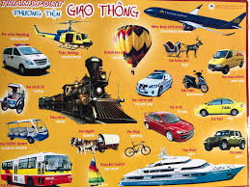  - Yêu cầu HS (cá nhân/ nhóm) quan sát hình ảnh trong SGK, trang 68, 69, hoặc ảnh đã sưu tầm; gợi ý HS tìm hiểu về cấu trúc, hình dáng, đặc điểm, màu sắc của phương tiện giao thông. Đề nghị HS hiểu biết của mình đối với những gợi ý trong SGK; có thể gợi mở để HS nắm bắt được nội dung câu hỏi liên quan đến phương tiện giao thông trong SGK, trang 68.  + Đặc điểm và vẻ đẹp của phương tiện giao thông.  + Mục đích sử dụng của phương tiện giao thông.  + Kể tên một số phương tiện giao thông mà em biết.  Bước 2 : Thực hiện nhiệm vụ  - HS tiếp nhận nhiệm vụ, HS thực hiện yêu cầu thảo luận cặp đôi để trả lời câu hỏi.  - Thời gian: 3 phút.  - GV đến các nhóm theo dõi, hỗ trợ HS nếu cần thiết.  Bước 3 : Báo cáo, thảo luận  - Học sinh báo cáo kết quả  - GV triển khai tiếp hoạt động quan sát và tìm hiểu một số phương tiện giao thông thể hiện trên SPMT 3D.  - GV gợi ý cho HS nêu ý kiến về một số sản phẩm thiết kế tạo dáng phương tiện giao thông theo các gợi ý trong SGK, trang 69;  + Chất liệu sử dụng.  + Màu sắc và đặc điểm phương tiện.  + Tỉ lệ, sự hài hòa giữa các thành phần.  Bước 4 : Kết luận, nhận định  -GV nhận xét bổ sung, chốt ý: Vậy là chúng ta đã biết cách quan sát các hình ảnh minh họa để thấy được sự phong phú của các phương tiện giao thông ở hoạt động 1. | 1. Quan sát và nhận thức
* HOẠT ĐỘNG 3 : LUYỆN TẬP
2. Luyện tập và sáng tạo
a. Mục tiêu: - Tìm hiểu cách thể hiện sản phẩm theo chủ đề phương tiện giao thông.
- HS biết cách thể hiện một SPMT chủ đề: Thiết kế tạo dáng phương tiện giao thông.
b. Nội dung: - HS quan sát, tìm hiểu các bước thực hiện SPMT thiết kế tạo dáng một phương tiện giao thông trong SGK, trang 70.
- HS thực hiện SPMT chủ đề: Thiết kế tạo dáng phương tiện giao thông.
c. Sản phẩm học tập: - SPMT đề tài thiết kế tạo dáng phương tiện giao thông em yêu thích theo hình thức 3D với vật liệu tự chọn.
d. Tổ chức thực hiện:
HOẠT ĐỘNG CỦA GV - HS | GHI BẢNG
Bước 1: Chuyển giao nhiệm vụ  - GV tổ chức cho HS thực hiện một SPMT 3D đề tài thiết kế một phương tiện giao thông em yêu thích theo hình thức tự chọn chất liệu. gv yêu cầu HS mở SGK, trang 70, cho HS quan sát và đặt câu hỏi về các bước thực hiện một SPMT thiết kế một phương tiện giao thông em yêu thích, gv giúp HS lựa chọn chất liệu để thực hiện bài  - GV tổ chức cho HS thực hành theo hình thức cá nhân.  - GV lựa chọn trưng bày sản phẩm (theo nhóm hoặc cá nhân), và đặt câu hỏi để HS chia sẻ, thảo luận về phương pháp thực hiện SPMT.  - HS cảm nhận.  - HS quan sát, tìm hiểu các bước thực hiện SPMT chủ đề: Thiết kế tạo dáng phương tiện giao thông.  Bước 2 : Thực hiện nhiệm vụ  - HS tiếp nhận nhiệm vụ, HS thực hiện yêu cầu thảo luận cặp đôi để trả lời câu hỏi.  - Thời gian: 3 phút.  - GV đến các nhóm theo dõi, hỗ trợ HS nếu cần thiết.  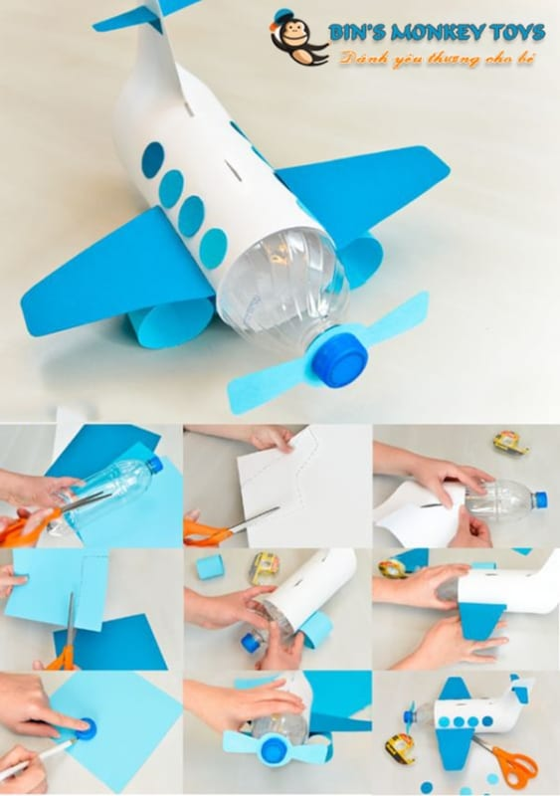 | 2. Luyện tập và sáng tạo.  a. Cách vẽ  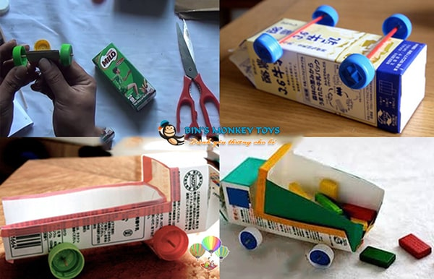  b. Bài tập thực hành.  - Thiết kế một phương tiện giao thông 3D em thích bằng chất liệu tự chọn.  - Kích thước do GV quy định theo thực tế tại địa phương.
*Hướng dẫn về nhà :
- Nghiên cứu trên mạng về các hình ảnh về giao thông
- Chuẩn bị tiết sau : đồ xé dán, màu, sáp, bút chì chỉnh bài vẽ và đánh giá, nhận xét.
Tiết 2
* HOẠT ĐỘNG 3 : LUYỆN TẬP (Tiếp theo)
2. Luyện tập và sáng tạo
HOẠT ĐỘNG CỦA GV - HS | GHI BẢNG
Bước 2: Thực hiện nhiệm vụ  + HS làm việc cá nhân hoặc nhóm.  + GV đến các nhóm theo dõi, hỗ trợ HS nếu cần thiết.  Bước 3: Báo cáo ,thảo luận  + GV gọi cho học sinh dừng bài vẽ và đặt bài vẽ lên bàn trước mặt  -HS quan sát và chọn bài vẽ của bạn để nhận xét chung.  - GV lựa chọn SPMT của HS đã thể hiện để trưng bày theo hình thức nhóm.  - GV đề nghị HS mở SGK, trang 70, và định hướng gợi ý tìm hiểu theo nội dung:  - Cho HS quan sát và đặt câu hỏi về các bước thực hiện một SPMT thiết kế một phương tiện giao thông em yêu thích, gv giúp HS lựa chọn chất liệu để thực hiện bài  + Đánh giá tác động của SPMT đến nhận thức về an toàn giao thông.  Bước 4: Kết luận, nhận định  + GV đánh giá, nhận xét.  + GV kết luận: | 2. Luyện tập và sáng tạo  b. Thực hành
3. Phân tích và đánh giá
a. Mục tiêu: - HS biết cách nhận xét, đánh giá được sản phẩm của mình và bạn.
- Trình bày những cảm nhận của mình trước nhóm.
b. Nội dung:
- GV hướng dẫn HS quan sát SPMT của cá nhân/ nhóm.
- HS thảo luận theo gợi ý trong SGK, trang 71.
c. Sản phẩm học tập: - Cảm nhận, phân tích được SPMT của mình và bạn.
d. Tổ chức thực hiện:
HOẠT ĐỘNG CỦA GV - HS | GHI BẢNG
Bước 1: Chuyển giao nhiệm vụ  - GV đặt câu hỏi cho HS thảo luận nhóm cặp đôi để nhận biết thêm cảm xúc do nét, màu, nhịp điệu và sự hài hoà trong các sản phẩm phương tiện giao thông.  -Thời gian : 1 phút  + Kiểu dáng sản phẩm.  + Tỉ lệ và sự cân đối của sản phẩm.  + Màu sắc, chất liệu.  + Mục đích sử dụng.  - HS cảm nhận.  - HS quan sát SPMT của cá nhân/ nhóm.  Bước 2: Thực hiện nhiệm vụ  - HS thảo luận theo gợi ý trong SGK, trang 71 để cảm nhận, phân tích được SPMT.  - GV lựa chọn SPMT của HS đã thực hiện để trưng bày theo hình thức nhóm.  Bước 3: Báo cáo ,thảo luận  - HS cử đại diện lên điều hành nhận xét .  + Bố cục bài vẽ  + Hình vẽ  + Màu. Sắc của tổng thể bài...  - HS tự nhân xét bổ sung các bài vẽ theo các yếu tố trên.  - Lưu ý: Tùy vào số HS thực tế của lớp học, GV tổ chức thảo luận theo nhóm hoặc cho từng HS phát biểu.  Bước 4: Kết luận, nhận định  + GV đánh giá, nhận xét bổ sung.  * GV chốt ý. Vậy là chúng ta đã biết cách nhận xét, đánh giá được sản phẩm của mình và bạn, trình bày những cảm nhận của mình trước nhóm ở hoạt động 3. | 3. Phân tích và đánh giá
* HOẠT ĐỘNG 4: VẬN DỤNG
4. Ứng dụng với phương tiện giao thông
a. Mục tiêu: - HS biết giới thiệu sản phẩm thiết kế tạo dáng phương tiện giao thông mà HS đã thực hiện.
b. Nội dung: - GV hướng dẫn HS giới thiệu sản phẩm phương tiện giao thông mà HS đã thực hiện.
c. Sản phẩm học tập: - Thuyết trình, chia sẻ với các bạn về ý tưởng, thiết kế SPMT về phương tiện giao thông.
d. Tổ chức thực hiện:
HOẠT ĐỘNG CỦA GV - HS | GHI BẢNG
Bước 1: Chuyển giao nhiệm vụ  - GV gợi ý cho HS hướng thuyết trình, chia sẻ với các bạn về ý tưởng trưng bày, thiết kế SPMT về phương tiện giao thông; viết cảm nhận của mình khi tham gia giao thông.  - Hình thức: nhóm, tổ  Bước 2: Thực hiện nhiệm vụ  - HS giới thiệu sản phẩm phương tiện giao thông.  - HS thuyết trình, chia sẻ với các bạn về ý tưởng.  Bước 3: Báo cáo ,thảo luận  -HS trình bày sản phẩm nhóm mình sưu tầm  Bước 4: Kết luận, nhận định  + GV đánh giá, nhận xét bổ sung.  * GV chốt ý. Vậy là chúng ta đã biết cách giới thiệu sản phẩm thiết kế tạo dáng phương tiện giao thông mà HS đã thực hiện ở hoạt động 4. | 4. Vận dụng
*Hướng dẫn về nhà
- Chuẩn bị tiết sau :
- Sưu tầm các sản phẩm phương tiện giao thông có hình thức đẹp, trên sách báo, mạng hoặc thực tế
- Nghiên cứu trước bài : Tổng kết
BẢN ĐẶC TẢ MỨC ĐỘ KIỂM TRA CUỐI KÌ II
VÀ TIÊU CHÍ, HƯỚNG DẪN ĐÁNH GIÁ, XẾP LOẠI
MÔN NGHỆ THUẬT 7

- BẢN ĐẶC TẢ:
Mạch nội dung | Đơn vị kiến thức | Mức độ đánh giá
Mĩ thuật tạo hình | Yếu tố và nguyên lí tạo hình  Yếu tố tạo hình  – Chấm, nét, hình, khối, màu sắc, đậm nhạt, chất cảm, không gian.  Nguyên lí tạo hình  - Cân bằng, tương phản, lặp lại, nhịp điệu, nhấn mạnh, chuyển động, tỉ lệ, hài hoà.  Thể loại, kết hợp  – Hội hoạ, đồ họa  Hoạt động thực hành và thảo luận  – Thực hành sáng tạo sản phẩm mĩ thuật 2D,3D  - Sản phẩm thực hành của học sinh.  Định hướng chủ đề, kết hợp:  - Văn hoá, xã hội,... | Nhận biết: Biết chọn lọc hình ảnh, công năng của phương tiện giao thông để thiết kế tạo dáng.  Thông hiểu: Hiểu được chất liệu, vật liệu và các bước mô phỏng thiết kế tạo ra sản phẩm.  Vận dụng: Vận dung nguyên sự hài hòa, vật liệu có sẵn tạo ra sản phẩm phương tiện giao thông.  - Chia sẻ một vài thông tin về sản phẩm  Vận dụng cao:  - Thể hiện ý tưởng, chất liệu, màu sắc, trang trí tạo ra sản phẩm đẹp  - Tự đánh giá đưa ra quan điểm về sản phẩm và phân tích được một số yếu tố, nguyên lý tạo hình thông qua bài viết.

2. ĐỀ KIỂM TRA: (Thời gian: 45’)
a) Nội dung đề:
Câu 1: Em hãy Thiết kế phương tiện giao thông từ vật liệu thân thiện có sẵn.
Câu 2: Viết một số thông tin giới thiệu về sản phẩm (tên sản phẩm, chất liệu, cách tạo sản phẩm; yếu tố và nguyên lí tạo hình được thể hiện trên sản phẩm…)
b)Yêu cầu:
- Hình thức tạo hình: 2D, 3D (lựa chọn kết hợp: vẽ , in, dán)
- Chất liệu: Giấy bìa, keo, kéo …
- Kích thước: tuỳ chọn
3. PHIẾU ĐÁNH GIÁ:
1. Xác định được vẻ đẹp của phương tiện giao thông.
2. Lựa chọn được chất liệu/vật liệu phù hợp với hình thức thực hành thể hiện (vẽ/xé, dán/ kết hợp vẽ, xé, in…) trên sản phẩm thiết kế trang phục.
3. Thể hiện được việc sắp xếp một số yếu tố tạo hình; nét, hình, màu sắc, đậm nhạt… trên SP thiết kế.
4. Giới thiệu, nhận xét được sản phẩm thiết kế tạo dáng phương tiện giao thông.
5. Liên hệ ứng dụng sản phẩm phương tiện giao thông vào đời sống thực tiễn
Xếp loại:
- Đạt: HS đạt được ít nhất 3 tiêu chí (1, 2, 3); 4 tiêu chí (1, 2, 3, 4) hoặc cả 5 tiêu chí
- Chưa đạt: HS chỉ đạt được tiêu chí 1, tiêu chí 2 hoặc cả 2 tiêu chí (1 và 2 ) trong 5 tiêu chí

